Обзор функциональных возможностей case-средства EDRAW MAX
К.В. Лумбина,
ФГБОУ ВО «БрГУ», ФЭиС, студент гр. ПИЭ-18, (г.Братск),
М.С. Погодин,
ФГБОУ ВО «БрГУ», ФМП, студент гр. ИСиТм-20 (г.Братск)
CASE-технология представляет собой методологию проектирования ИС, а также набор инструментальных средств, позволяющих в наглядной форме моделировать предметную область, анализировать эту модель на всех этапах разработки и сопровождения ИС и разрабатывать приложения в соответствии с потребностями пользователей.
Сегодня существует множество программных средств для моделирования, анализа и оптимизации бизнес-процессов. Использование таких инструментов широко распространено в организациях, требующих системного и процессного подхода.
В данной статье будут рассмотрены функциональные возможности case-средства EDRAW MAX.
Система Edraw Max - графический редактор, который позволяет легко создавать профессионально оформленные блок-схемы, сетевые структурные схемы, UML - диаграммы, бизнес-карты, строить планы, указательные карты, диаграммы и схемы баз данных, схемы веб-дизайна, структур программ, организационные, трудового процесса, электрические и многое другое.
Программа представляет собой аналог MS Visio, однако, обладает более широкими возможностями при работе с таблицами и диаграммами. Поддерживает следующие нотации: IDEF0, IDEF2, DFD, UML, BPMN, EPC [1].
Главная особенность программы – ее гибкость. EDRAW MAX позволяет использовать любые графические форматы, связывать диаграммы с базами данных. До построения диаграммы предлагается шаблон, демонстрирующий возможности выбранной нотации. Большая библиотека изображений - более 4600 векторных символов и рисунков. Пользователям доступны многочисленные шаблоны, формы, примеры и инструменты для рисования. Работа с вкладками с несколькими проектами одновременно.
Основными преимуществами являются:
- Пользовательский интерфейс в стиле MS Office 2016;
- Различные цвета, шрифты, формы, стили, изображения, текст и символы доступны для каждого объекта диаграммы;
- Быстрые макеты и экспресс-стили. Они обеспечивают параметры форматирования объекта, и позволяют создавать слайды всего лишь несколькими щелчками мыши;
- Перемещение графики из Edraw в Word, Excel, PowerPoint за один клик. Поддержка практически всех видов графических форматов - позволяет экспортировать или импортировать JPG, BMP, GIF, DIB, PNG, TIF, WMF, EMF, HTML и др.;
- Высокое качество графического экспорта [2].
При запуске EdrawMax открывается стартовый экран программы, где нам на выбор предоставляется большое количество шаблонов по умолчанию разных типов, а также можно выбрать пустую диаграмму нужного вида.
Для создания диаграммы достаточно нажать на подходящую.
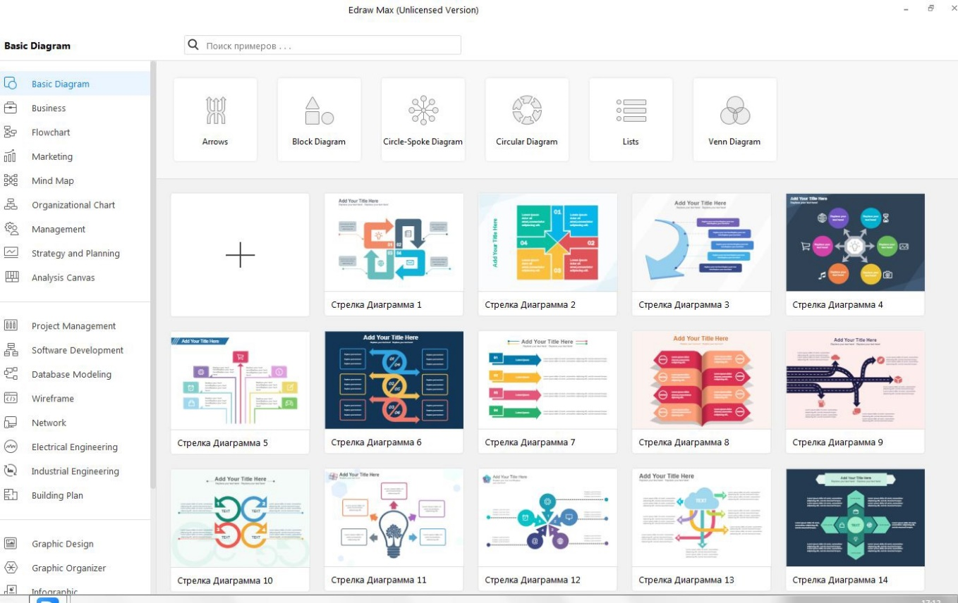
Рисунок 1 – Стартовый экран
На рисунке 1 слева мы видим, что пользовательский интерфейс напоминает нам Visio, но эта программа имеет больше интегрированных ресурсов. В разделе различных шаблонов мы можем подробно увидеть каждую категорию, такую ​​как базовые диаграммы, бизнес, блок-схемы, организационная диаграмма, управление проектами и, конечно же, сетевые диаграммы.
Если мы откроем пустую диаграмму, мы можем добавить различные элементы с левой стороны, мы также можем настроить заливки, линии, тени и многое другое, кроме того, графический интерфейс очень похож на Visio, поэтому переходите с Visio на этот Wondershare EdrawMax будет действительно простым для вас, поскольку параметры конфигурации находятся в том же месте, но с большим количеством возможностей, чем программное обеспечение Microsoft.
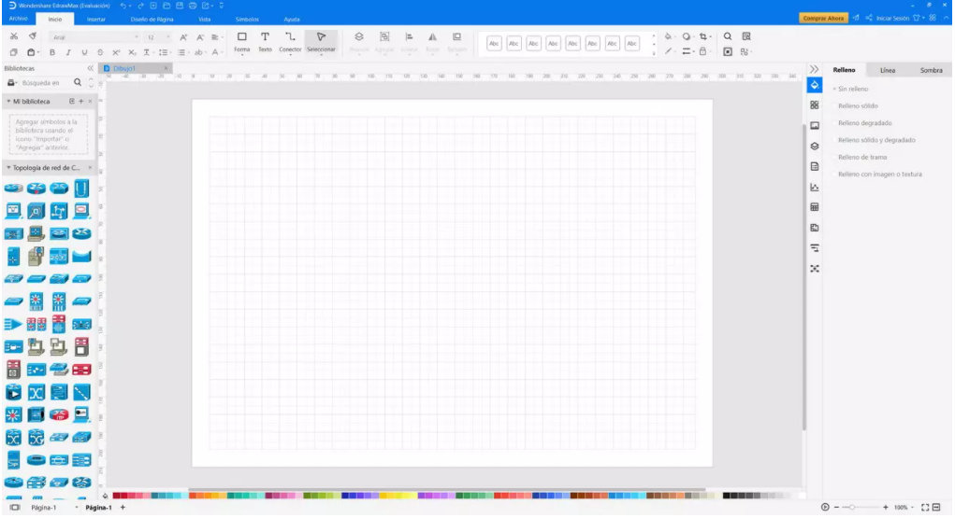
Рисунок 2 – Пустая диаграмма
На главной вкладке представлены основные средства форматирования диаграммы. Все элементы диаграммы можно копировать, вырезать и вставлять как на этот слой диаграммы, так и на другой. Также в EDRAW MAX присутствует возможность отмены или повтора действия.
Еще одним преимуществом является пробная версия, конечно, некоторые функции ограничены, но даже в пробной версии есть возможность создавать различные диаграммы.
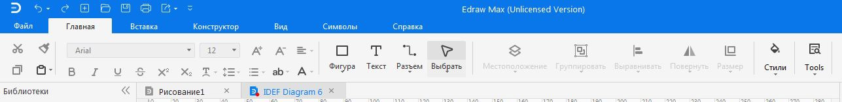
Рисунок 3 – Главная вкладка
В соответствии с выбранным типом диаграммы меняются элементы диаграммы, расположенные слева. Элементы добавляются на диаграмму путем перетаскивания из библиотеки элементов в рабочую область.
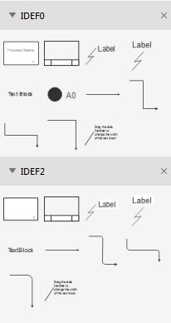
Рисунок 4 – Элементы диаграммы IDEF
Рассмотрим пример функциональной диаграммы процесса работы базы данных (БД) дополнительных услуг.
При запуске EDRAW MAX переходим на вкладку Business и выбираем пустую диаграмму IDEF0.
Основным блоком является БД дополнительных услуг. Для ее функционирования на входе мы получаем личные данные слушателя и данные об образовательных программах. Работой БД дополнительных услуг управляют закон «Об информатике и информации» и законы, регулирующие предпринимательскую деятельность. Ресурсами, выполняющими работу, являются персонал и персональный компьютер (ПК). В результате на выходе мы получаем квитанцию на оплату, заявление слушателя и личную карточку слушателя.
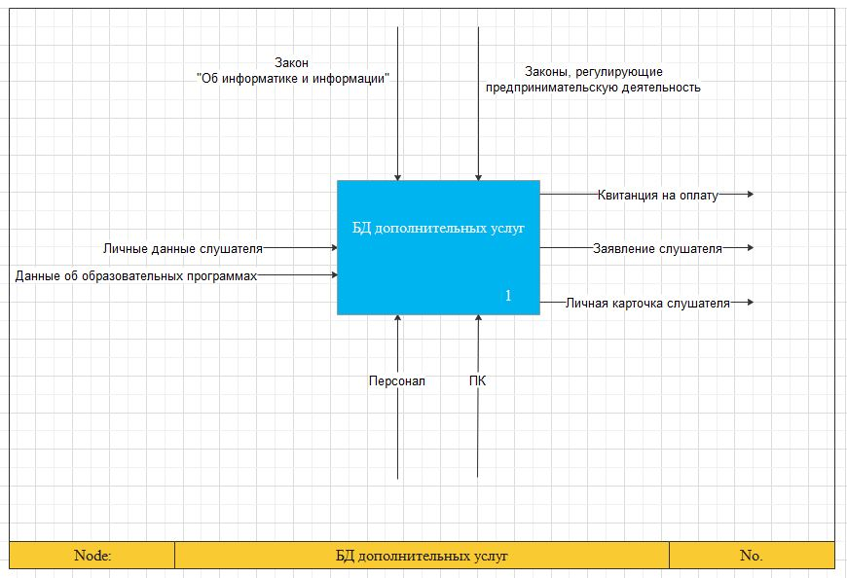
Рисунок 5 – Контекстная диаграмма БД дополнительных услуг
Декомпозируем основной процесс на подпроцессы: ввод личных данных слушателя, формирование БД, формирование отчетов. В EDRAW MAX декомпозиция осуществляется на новом слое или новом рисунке. В результате получили следующую диаграмму:
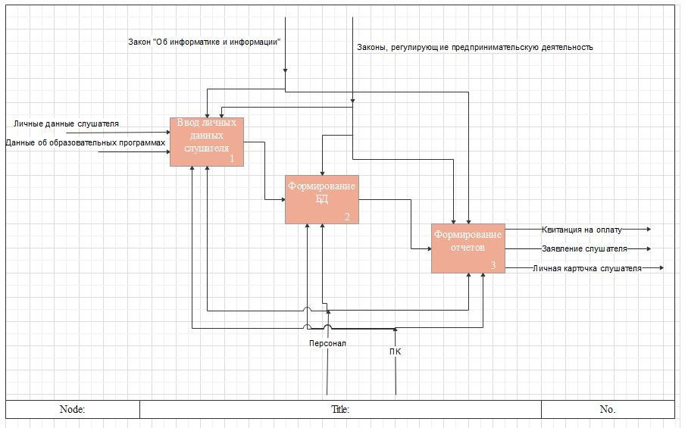
Рисунок 6 – Декомпозиция главного процесса
Таким образом, в статье были рассмотрены функциональные возможности case-средства EDRAW MAX, интерфейс, преимущества и недостатки, а также построена функциональная диаграмма процесса работы базы данных (БД) дополнительных услуг.

Список использованных источников
- EDRAW MAX [Электронный ресурс]. – Режим доступа: https://www.edrawsoft.com/edraw-max/?_ga=2.69143633.1142501738.1642693417-1231743095.1642693417. – Дата доступа: 15.01.2022.
- EDRAW MAX. Обзор программы [Электронный ресурс]. – Режим доступа: http://www.newart.ru/htm/myzavr/mz41.php. – Дата доступа: 15.01.2022.

